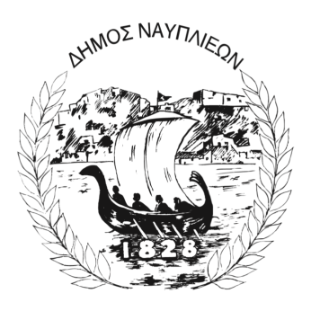
ΔΗΜΟΣ ΝΑΥΠΛΙΕΩΝ
ΑΥΤΟΤΕΛΕΣ ΓΡΑΦΕΙΟ ΕΠΙΚΟΙΝΩΝΙΑΣ και ΔΗΜΟΣΙΩΝ ΣΧΕΣΕΩΝ
Ναύπλιο, 26 Ιανουαρίου 2026

ΔΕΛΤΙΟ ΤΥΠΟΥ

Δράση ενημέρωσης και εκπαίδευσης (ΚΑΡΠΑ) και Πρώτων Βοηθειών

Ο Δήμος Ναυπλιέων, μέσω της Διεύθυνσης Κοινωνικής Προστασίας, Παιδικής Μέριμνας και Τρίτης Ηλικίας, σε συνεργασία με τον Ελληνικό Ερυθρό Σταυρό – Περιφερειακό Τμήμα Ναυπλίου, διοργανώνει δράση ενημέρωσης και εκπαίδευσης στην παροχή Καρδιοπνευμονικής Αναζωογόνησης (ΚΑΡΠΑ) και Πρώτων Βοηθειών.
Η δράση απευθύνεται στο προσωπικό της συγκεκριμένης Διεύθυνσης και θα πραγματοποιηθεί την Τρίτη 27 Ιανουαρίου 2026 και ώρα 10:00 π.μ., στον χώρο του ΚΑΠΗ.
Στο πλαίσιο της ευαισθητοποίησης και εκπαίδευσης του προσωπικού, θα παρουσιαστεί η βασική αλυσίδα παροχής Πρώτων Βοηθειών, η αντιμετώπιση περιστατικών απώλειας αισθήσεων, η εφαρμογή ΚΑΡΠΑ και η χρήση αυτόματου εξωτερικού απινιδωτή (AED). Το προσωπικό θα έχει τη δυνατότητα να εκπαιδευτεί βιωματικά στα παραπάνω αντικείμενα.

